5 класс ФГТ.
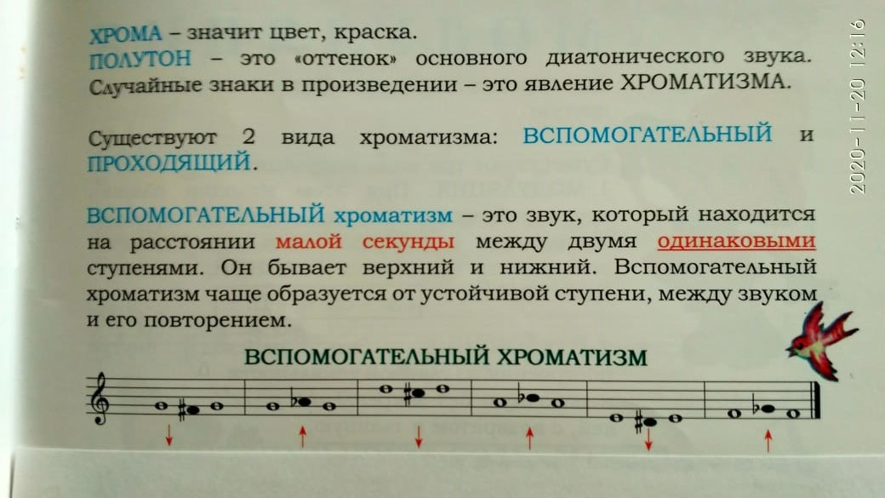
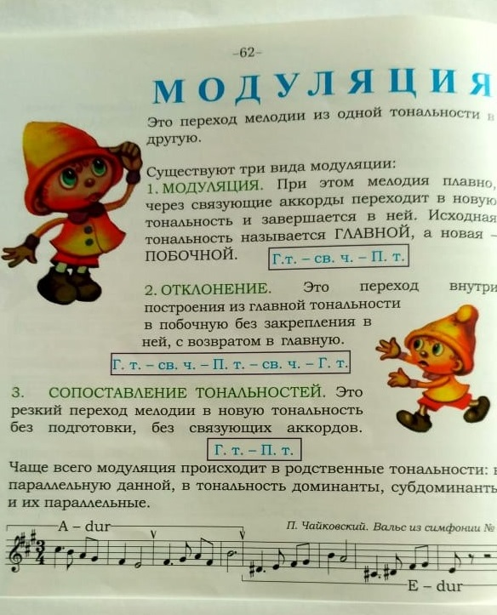
Тема урока: «Хроматизм, отклонение, модуляция»

Задание:
1. Новую тему переписать в тетрадь и выучить её.
2. Построить Ум 5 3 в тональностях Ля-мажор, фа # минор, Ми b –мажор, до-минор, играть и петь их.
3. I ч №: 497 – петь с дирижированием.
II ч №: 114

